普通话报名缴费平台操作指南

注意事项

支付：
1.请确保操作前，确认微信账户的金额可满足支付的金额
2.点击“支付”后请按流程完成支付，完成支付前不能中断

缴费流程

第一步：微信扫码关注江西农业大学微信公众号
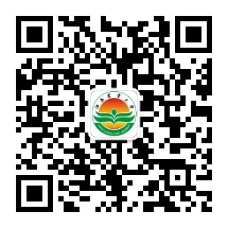
第二步：在公众号对话框中输入：普通话，点击回复中的链接，进入普通话等级考试报名界面
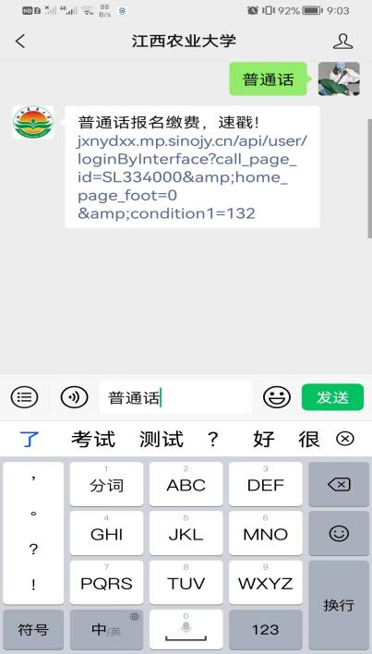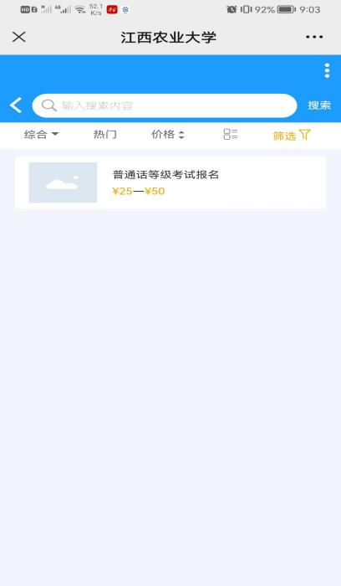

第三步：（1）进入报名信息详情界面，点击“请完善信息”，再三确认好填写信息无误 并保存
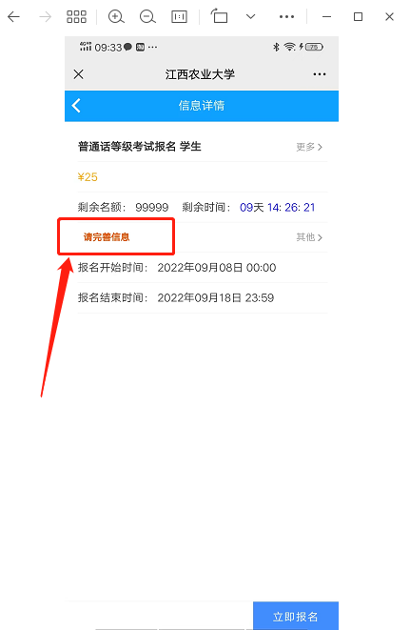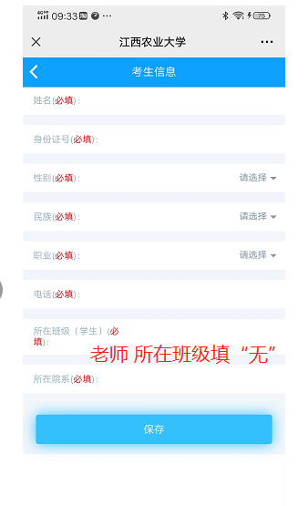
- 点击普通话等级考试报名 学生/老师 旁边的“更多>”，选择人员类型（学生/老师），后点击关闭
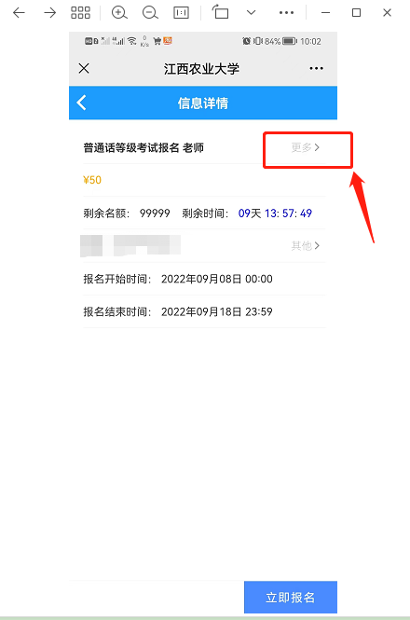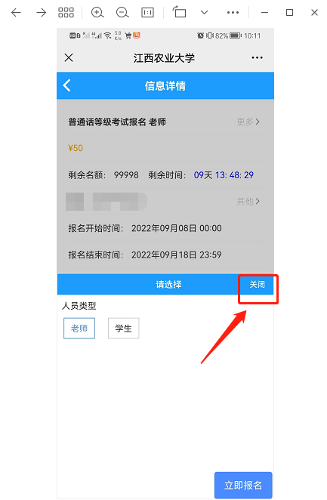
（3）仔细核对填写的信息无误后，点击“立即报名”
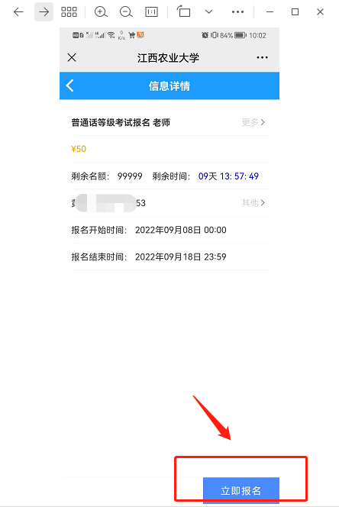

第四步：查阅待缴费的账单，核对姓名信息及缴费金额无误后，点击“提交”

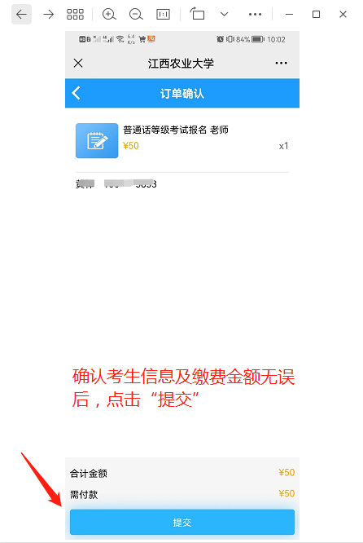

第五步：确认订单后，选择支付方式，输入支付密码，完成支付
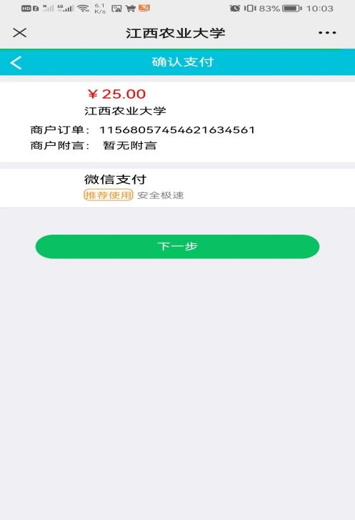

第六步：退出并重新点击报名缴费链接，进入报名项目列表界面，点击右上角蓝色区域竖着的三个点，再点击“我的订单”，即可查看普通话等级考试报名缴费记录
